**关于等值演算、主析取范式、主合取范式**

**已知命题公式A中含3个命题变项p，q，r，并知道它的成真赋值分别为001，010，111，求A的主析取范式和主合取范式。**

由于公式含3个命题变项，并且已知有3个成真赋值001，010，111，因而有5个 成假赋值000，011，100，101，110。

成真赋值对应的极小项分别为m1，m2，m7，

故主析取范式为 AIMG_256m1∨m2∨m7

成假赋值对应的极大项分别为M0，M3，M4，M5，M6，

故主合取范式为 AIMG_257M0∧M3∧M4∧M5∧M6

|  |  |
| --- | --- |
| |  | | --- | | **用等演算法证明下面等值式。** | |
| (┐p∨q)∧(p→r)IMG_256(p→(q∧r)) | |

(┐p∨q)∧(p→r)

IMG_256(┐p∨q)∧(┐p∨r) (蕴涵等值式)

IMG_257┐p∨(q∧r) (分配律)

IMG_258p→(q∧r) (蕴涵等值式)

思考：如何求他们的主析取、主合取范式？

|  |  |  |
| --- | --- | --- |
| |  |  | | --- | --- | | **3.** | **用主析取范式法判断题2中3个公式的类型，并求公式的成真赋值。** | |
| 题2中三个公式如下： | |
| （1）(p→q)→(┐q→┐p) |  |
| （2）┐(p→q)∧r∧q |  |
| （3）(p→q)∧┐p |  |
|  |  |
|  | |

**求主析取范式可用真值表法，也可以用等值演算法**，这里用等值演算法。

（1）

(p→q)→(┐q→┐p)

IMG_256┐(┐p∨q)∨(q∨┐p) (消去→) IMG_257(p∧┐q)∨┐p∨q (┐内移) (已为析取范式) IMG_258(p∧┐q)∨(┐p∧┐q)∨(┐p∧q)∨(┐p∧q)∨(p∧q) （\*） IMG_259m2∨m0∨m1∨m1∨m3

IMG_260m0∨m1∨m2∨m3 (幂等律、排序)

（2）

┐(p→q)∧r∧q

IMG_265┐(┐p∨q)∧r∧q (消去→) IMG_266p∧┐q∧q∧r (┐内移)

IMG_2670 (矛盾律和零律)

该公式的主析取范式为0，故它为矛盾式，00，01，10，11全为成假赋值，无成真赋值。

（3）

(p→q)∧┐p

IMG_268(┐p∨q)∧┐p (消去→) IMG_269┐p∨(┐p∧q) (分配律、幂等律) 已为析取范式IMG_270(┐p∧┐q)∨(┐p∧q)

IMG_271m0∨m1

主析取范式中含2个极小项，成真赋值为00和01。

求(p→q)→r与q→(p→r)的主析取范式、主合取范式







所以 (p→q)→r的主析取范式为  
 m1∨m3∨m4∨m5∨m7   
  
(p∧q)→r 的主析取范式为  
      m0∨m1∨m2∨m3∨m4∨m5∨m7

练习

求下列公式的主析取范式，再用主析取范式求合取范式：

1. (p∧q)∨r  
   （2）(p→q)∧(q→r)

（1）m1∨m3∨m5∨m6∨m7IMG_256M0∧M2∧M4  
（2）m0∨m1∨m3∨m7IMG_257M2∧M4∧M5∧M6





(p∧q)∨rIMG_256m1∨m3∨m5∨m6∨m7IMG_256M0∧M2∧M4

（p→q）∧（q→r）

⇔（﹁p∨q）∧（﹁q∨r）

⇔（﹁p∧（﹁q∨r））∨（q∧（﹁q∨r））

⇔ (﹁p∧﹁q)∨(﹁p∧r)∨(q∧﹁q)∨(q∧r)

⇔(﹁p∧﹁q∧(r∨﹁r))∨(﹁p∧(q∨﹁q)∧r)∨(q∧﹁q)∨

((p∨﹁p)∧q∧r)

⇔ (﹁p∧﹁q∧r)∨(﹁p∧﹁q∧﹁r)∨(﹁p∧q∧r)∨

(﹁p∧﹁q∧r)∨(﹁p∧q∧r)∨(p∧q∧r)

⇔ m0∨m1∨m3∨m7 (主析取范式)

|  |  |  |
| --- | --- | --- |
| |  |  | | --- | --- | |  | **在自然推理系统P中构造下面推理的证明。** | |
| 如果今天是星期六，我们就到颐和园或圆明园去玩；如果颐和园游人太多，我们就不去颐和园玩；今天是星期六，并且颐和园游人太多。所以我们去圆明园玩 | |

先将简单命题符号化

令p：今天是星期六， q：我们到颐和园去玩，

r：我们到圆明园去玩， s：颐和园游人太多。

前提：p→(q∨r)，s→┐q, p, s

结论：r

证明：①p→(q∨r) 前提引入

②p 前提引入

③q∨r ①②假言推理

④s→┐q 前提引入

⑤s 前提引入

⑥┐q ④⑤假言推理

⑦r ③⑥析取三段论

练习：

在自然推理系统P中构造下面推理的证明。  
  
  （1）如果小王是理科学生，他必学好数学；如果小王不是文科生，他必是理科生；小王没学好数学。所以，小王是文科生。  
  
  （2）明天是晴天，或是雨天；若明天是晴天，我就去看电影；若我看电影，我就不看书。所以，如果我看书，则明天是雨天。

答案：  
     
令p：小王是理科生，q：小王是文科生， r：小王学好数学。  
前提：p→r, ┐q→p, ┐r  
结论：q  
    证明：

|  |  |  |
| --- | --- | --- |
|  | ①p→r | 前提引入 |
|  | ②┐r | 前提引入 |
|  | ③┐p | ①②拒取式 |
|  | ④┐q→p | 前提引入 |
|  | ⑤q | ③④拒取式 |

  （2）  
令p：明天是晴天，q：明天是雨天，r：我看电影，s：我看书。  
   前提： p∨q, p→r, r→┐s  
   结论： s→q  
   证明：

|  |  |  |
| --- | --- | --- |
|  | ①s | 附加前提引入 |
|  | ②r→┐s | 前提引入 |
|  | ③┐r | ①②拒取式 |
|  | ④p→r | 前提引入 |
|  | ⑤┐p | ③④拒取式 |
|  | ⑥p∨q | 前提引入 |
|  | ⑦q | ⑤⑥析取三段论 |

离散数学复习-代数

代数部分典型考点：

求单位元、元素的阶，各次幂，逆元，讨论循环群的生成元

证明一个代数系统是一个群

单位元的定义：:



x的逆元的定义：



则 

元素a的阶的定义：使得

 成立的最小的正整数k

生成元的定义

, 其中，

即G中的元素都可以表示成某个元素a的幂的形式

对于循环群,其中，为模4加法运算：

（ 2 ）， =（ 2 ），所有生成元为（ 1,3 ）

解析：因为 任意的, 

所以单位元e= 0

=22=（2+2）mod 4=0, 但

所以，2的阶

逆元 

所以 =2

生成元，





所以 1是生成元

中元素的个数为4， 与4互素且小于4的正整数有1,3

所以，所有的生成元为



事实上



若一个元素的阶等于该群中元素的个数（即群的阶），则该元素为群的生成元

类似的，可以求

中所有元素的逆元、阶，求所有的生成元

单位元 e=0;

  生成元为 1,2,3,4

所有元素的逆元、阶，求所有的生成元

单位元 e=0;

  生成元为 1,5

 ，

要求n为素数

 ，

可以做出运算表：



可以看出  所以单位元e=1;

根据，找的逆元

从运算表中知道

  生成元 为 2,3

 

 

表示集合的对称差运算





所以单位元为空集，

 

当



所以

思考：该群是否为循环群？

思考题：

设，运算为矩阵乘法，求单位元、各个元素的阶，该群是否为循环群。

证明一个代数系统是一个群：

对于给定集合和运算判断是否构成群，主要验证以下四个条件：

· 集合对于给定二元运算封闭

· 运算满足结合律

· 运算有单位元

· 集合中每个元素都有逆元

设Z为整数集，IMG_256x,y∈Z,x·y=x+y-2，说明Z关于·运算是否构成群

具体验证过程如下：

易见封闭性成立。

下面验证结合律。

任取x, y, z∈Z，有

(x·y)·z= (x+y-2)·z = x+y-2+z-2= x+y+z-4

x·(y·z)= x·(y+z -2)= x+(y+z -2) -2 = x+y+z-4

单位元是2,

x 的逆元是4-x,

因为有

x·2 = x+2 -2= x （x.e=x, x+e-2=x, e=2）

同理有

2·x= 2+x-2 = x

x·(4-x)= x+(4-x)-2 = 2 (x.y=e, x+y-2=2, y=4-x)

(4-x)·x= (4-x)+x-2= 2

定义10.1 10.3 10.4

另外，参见教材 P183例题9.6 P206例10.14

已知代数系统<A，\*>的运算表如下图：

|  |  |
| --- | --- |
| \* | a b c d |
| a  b  c  d | a b c d  b c d a  c d a b  d a b c |

(那么代数系统<A，\*>的单位元是 a ，有逆元的元素为 a b c d ，它们的逆元分别为 a d c b 。)

思考：求各个元素的阶

**关系**

关系矩阵、关系图、关系的集合表示

关系的运算 特别是复合运算 幂

关系的性质的讨论

等价关系的证明、等价类、商集

**关系的表示**

A={1,2,3,4}, R={<1,1>,<1,2>,<2,3>,<2,4>,<4,2>},

IA={<1,1>,...}

R的关系矩阵M和关系图G如下：



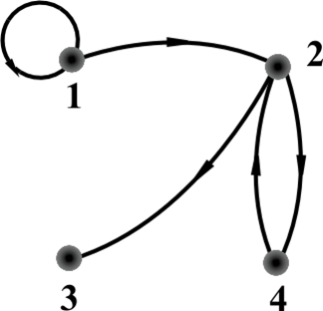

关系的性质（自反、对称、传递、反自反、反对称）（每种性质的定义、实例、定理7.9 表7.1）

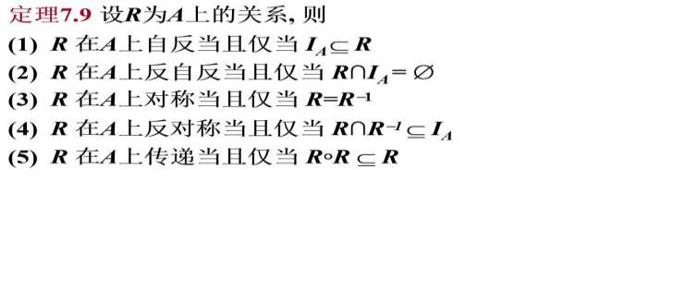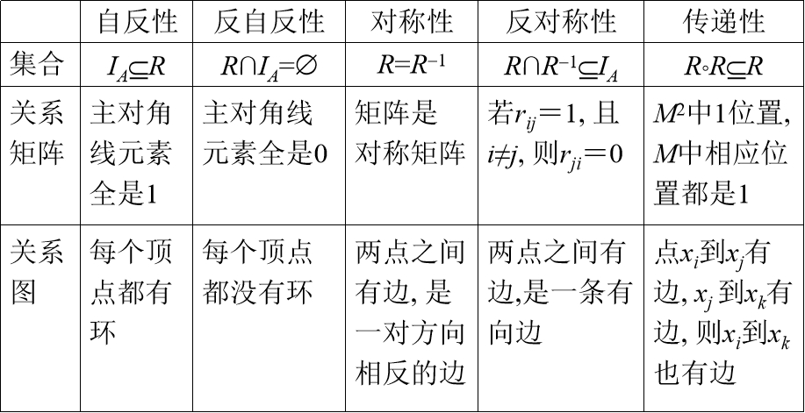

**例**

设A={1,2,3}，R={<1,1>,<2,2>,<3,3>,<1,2>}，讨论关系的性质。

则很明显，IA 包含于R，所以是自反的，

另外，该关系还是反对称的，因为当x≠y 时，<x,y> 与<y,x> 没有同时在R 中(只有<1,2>,没有<2,1>)

或者利用来判断

该关系是否为传递的？

R2={<1,1>,<2,2>,<3,3>,<1,2>}⊆R 所以是传递的

所以该关系是偏序关系

若在R中加入<2,1>,则满足对称性，此时，

R={<1,1>,<2,2>,<3,3>,<1,2>，<2,1>} 是等价关系

其商集为{{1,2},{3}}

若关系R的关系矩阵为

，集合表示为{a,b,c,d}其顶点

则可以恢复出其集合表示，

R={<a,b>,<a,c>,<b,a>,<b,c>,<c,b>,<c,d>,<d,c>}

可以画出其关系图：

<x,y>∈R, 则有一个从x到y 的有向边。

所得图实际是一个有向图，而M实际上是该有向图的邻接矩阵

由于该矩阵不是对称矩阵，该关系不是对称的，（<a,c>属于R,<c,a>不属于R）

由于对角线是全0，该关系是反自反的，(IA 与R交集为空）

该关系是否传递：<a,b>和<b,a> ∈R, 但<a,a>不属于R,不是传递的。

也可以计算R2, 不是R的子集

或者用M2 存在1的位置，M对应位置不是1

**等价关系**

实例 设 A={1,2,…,8}, 如下定义A上的关系R：

R={<x,y>| x,y∈A∧x ≡ y(mod 3)}

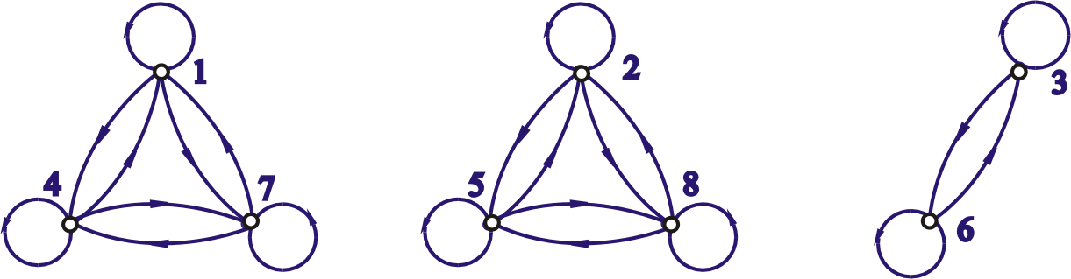

如何由**等价关系得到商集**：

先求等价类

[x]={y|<x,y>属于R}

由前面的集合表示

[1]={1,4,7}

1. ={2,5,8}
2. ={3,6}

商集是为{{1,4,7},{2,5,8},{3,6}}

**给出划分，如何求关系**

A={1,2,3,4,5,6,7}

商集（划分）为{{1，2}，{3,4}，{5，6,7}}

**R={<x,y>|x与y在同一个分块中}**

={<1,2>, <2,1>, <1,1>，<2,2>，

<3,4>,<4,3>,<3,3>,<4,4>

<5,5>,<6,6>,<7,7>,<5,6>,<5,7>,<6,5>,<6,7>,<7,5><7,6> }

集合S={1，2，3，4，5}，找出S上的等价关系，

此关系能产生划分{{1，2}，{3}，{4，5}}，并画出关系图。

R1={1,2}×{1,2}={<1,1>,<1,2>,<2,1>,<2,2>}

R2={3}×{3}={<3,3>}

R3={4,5}×{4,5}={<4,4>,<4,5>,<5,4>,<5,5>}

R=R1R2R3

={<1,1>,<1,2>,<2,1>,<2,2>,<3,3>,<4,4>,<4,5>,<5,4>,<5,5>}

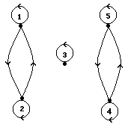

设A＝{a，b，c，d}，A上的等价关系  
　R={<a，b>，<b，a>，<c，d>，<d，c>}∪IA  
画出R的关系图，并求出A中各元素的等价类

[a]=[b]={a,b}  
[c]=[d]={c,d}

A/R={{a,b},{c,d}}

例 偏序集<{1,2,3,4,5,6,7,8,9}, R整除>和<P({a,b,c}),R>的

哈斯图.

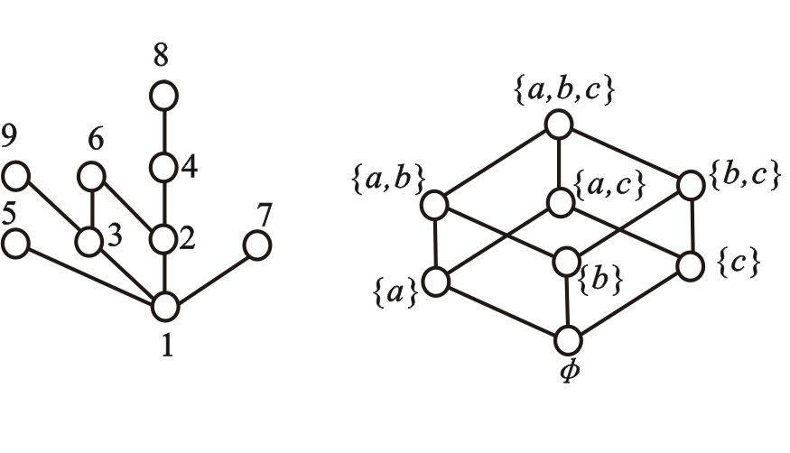

例 设偏序集<A,≼>，求A的极小元、最小元、极大元、最

大元，设B＝{ b,c,d }, 求B的下界、上界、下确界、上确界.

见教材

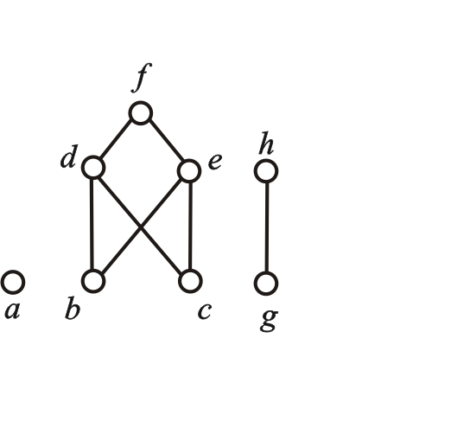

极小元：a, b, c, g；

极大元：a, f, h；

没有最小元与最大元.

B的下界和最大下界都不存在；

上界有 d 和 f,

最小上界为 d.

思考题：

画出下列偏序集<A，RIMG_256>的哈斯图，并找出A的极大元，极小元，最大元和最小元

A＝{a，b，c，d，e}   
RIMG_256={<a，d>，<a，c>，<a，b>，<a，e>，<b，e>，<c，e>，<d，e>}∪IA。

（思考：R为什么是偏序关系?）

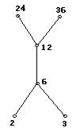集合A={2，3，6，12，24，36}上偏序关系R的Hass图为

则集合B={2，3，6，12}的上确界 12 。

B={2，3，6，12}的下界 无 。

B={6，12，24，36}的下确界 6 。

B={6，12，24，36}的上界 无 。

设无向图G有16条边，3度与4度顶点各2个，其余顶点的度数均小于3，问G中至少有几个顶点？

本题的关键是应用握手定理.

设除3度与4度顶点外，还有x个顶点

于是得不等式

16\*2=握手定理<=2\*3+2\*4+x\*2.

X>=4

顶点数至少为11

点割集、边割集

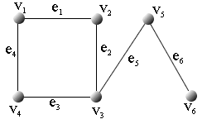

{v2,v4}，{v3}，{v5}都是点割集，而v3,v5都是割点

{e6},{e5},{e2,e3},{e1,e2},{e3,e4},{e1,e4},{e1,e3},{e2,e4}都是割集，其中e6,e5是桥

点连通度为1、边连通度为1

1．判断下列命题是否为真？  
(1)完全图Kn(n≥3)都是欧拉图。  
(2)n(n≥2)阶有向完全图都是欧拉图。  
(3)完全二部图Kr,s(r,s均为非0正偶数)都是欧拉图。

(1)错误，完全图Kn(n≥3)只在n为奇数时才是欧拉图。

　　(2)正确

　　(3)正确

１、画一个有一条欧拉回路和一条哈密顿回路的图。

２、画一个有一条欧拉回路，但没有一条哈密顿回路的图。

３、画一个有一条欧拉回路，但有一条哈密顿回路的图。

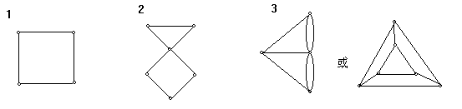

下图中哪些是欧拉图、哪些是哈密顿图：

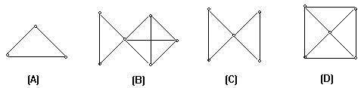

欧拉图：A、C

哈密顿图：A、D

有割点一定不是哈密顿图

欧拉图的每个顶点度数为偶数

设有a、b、c、d、e、f、g七个人，他们分别会讲的语言如下：a：英，b：汉、英，c：英、西班牙、俄，d：日、汉，e：德、西班牙，f：法、日、俄，g：法、德，能否将这七个人的座位安排在圆桌旁，使得每个人均能与他旁边的人交谈？

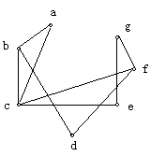思路：用a,b,c,d,e,f,g 7个结点表示7个人，若两人能交谈可用一条无向边连结，得到无向图

图中的Hamilton回路即是圆桌安排座位的顺序。

Hamilton回路为a b d f g e c a。

某年级共有9门选修课程，期末考试前必须提前将这9门课程考完，每人每天只在下午考一门课，若以课程表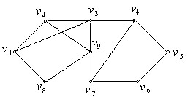示结点，有一人同时选两门课程，则这两点间有边（其图如右），问至少需几天？

**思路：如果某两门课有同一个人选（图中有边连接的两顶点），则不能在同一天考试，反之，如果某两门课没有同一个人选（图中没有边连接的两顶点），则可以在同一天考试，**

可以安排一天

可以安排一天

可以安排一天

所以至少需3天

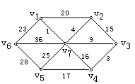如下图所示的赋权图表示某七个城市及预先测算出它们之间的一些直接通信线路造价，试给出一个设计方案，使得各城市之间既能够通信而且总造价最小。

思路：实质是求该图的最小生成树

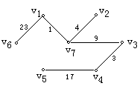

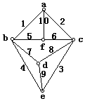如图给出的带权图表示六个城市及架起城市间直接通讯线路的预测造价。试给出一个设计方案使得各城市间能够通讯且总造价最小，并计算出最小总造价。

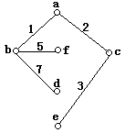此类题即为求最小生成树

一棵无向树T有5片树叶，3个2度分支点，其余的分支点都是3度顶点，问T有几个顶点

利用握手定理及树的性质：m=n-1，

　　　　2m=2n-2=5×1+3×2+(n-8)×3

　　得n=11.

**设T是n阶非平凡的无向树，则T中至少有两片树叶。**

　　证 设T有x片树叶，由[握手定理](F:/离散数学2020-2021/离散数学修改版/离散数学修改版/离散数学修改版/part4/chapter14/14_01_04_01.htm" \l "wsdl)及[定理16.1](F:/离散数学2020-2021/离散数学修改版/离散数学修改版/离散数学修改版/part4/chapter16/16_01_02_01.htm#dl16_1)可知，

　　　　　　2(n-1)=∑d(vi)≥x+2(n-x)

由上式解出x≥2.

**Huffman算法求最优树、求最佳前缀码**

设7个字母在通信中出现的频率如下：  
      a：35%   b：20%  
      c：15%   d：10%  
      e：10%   f：5%  
      g：5%  
用Huffman算法求传输它们的前缀码。要求画出最优树，指出每个字母对应的编码。并指出传输10n个按上述频率出现的字母，需要多少个二进制数字。

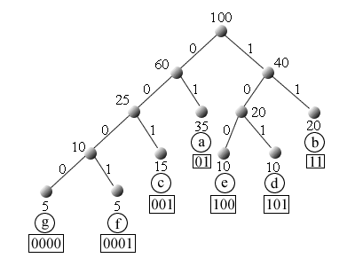

1. a,b,…,g对应的编码分别为：

a —— 01 b —— 11 c —— 001 d —— 101 e —— 100 f —— 0001 g —— 0000

1. W(T)=255，这是传输100个按给定比例出现的字母所需要的二进制数字。于是 传输 10n（n≥2）个按给定比例出现的字母需要的二进制字个数为 IMG_256×10n=2.55×10n（个）。

**二叉树的遍历**

|  |  |  |
| --- | --- | --- |
| |  |  | | --- | --- | | **4.** | **下图所示的2叉树表达一个算式。** | |
| （1）用中序行遍法还原算式。 | |
| （2）用前序行遍法写出该算式的波兰符号法表示式。 |  |
| （3）用后序行遍法写出该算式的逆波兰符号法表示式 |  |

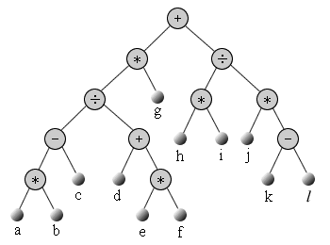

1. 由四则运算法则可省掉一些括号，最后的算式为： (((a\*b-c)÷(d+e\*f))\*g)+((h\*i)÷(j\*(k-l)))

波兰符号法表达的算式为 +\*÷-\*abc+d\*efg÷\*hi\*j-kl

1. （3）逆波兰符号法表达的算式为： ab\*c-def\*+÷g\*hi\*jkl-\*÷+